**实验10 lua环境和API**

**实验目的**：

（1）了解C API的概念；

（2）理解lua库函数的应用；

（3）掌握lua环境的创建；

（4）掌握lua的stack栈的使用。

**实验内容**：

（1）在vs2010环境中，分别配置两种文件include和lib的路径

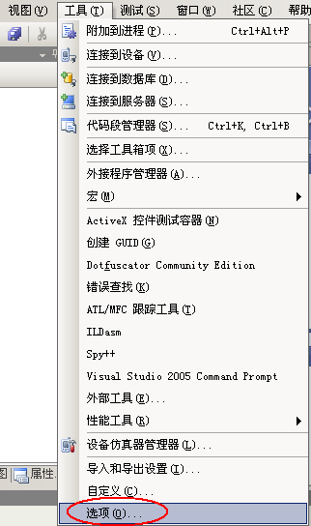

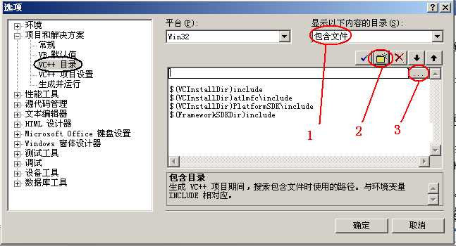

设置包含文件目录路径

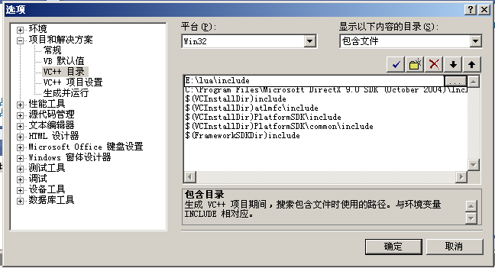

设置库文件目录路径

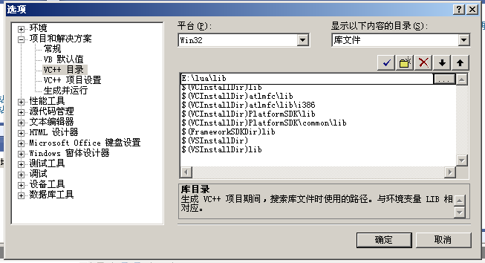

添加链接库文件

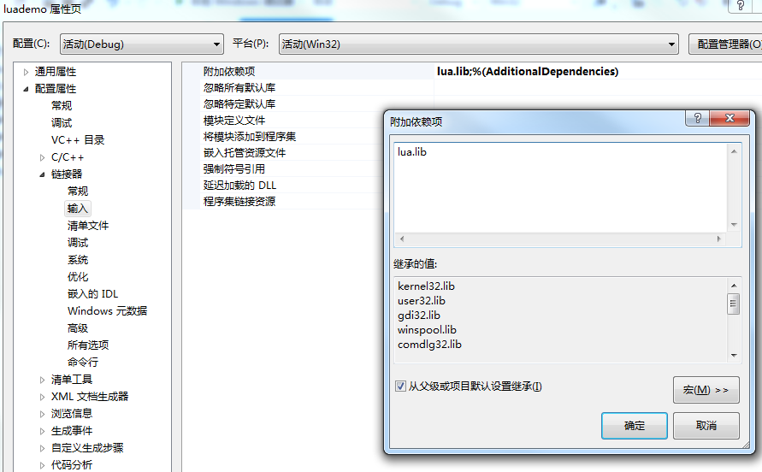

（2）打开记事本，写以下语句

name=”xiao wang”

age=21

保存为test.lua

（3）打开vs2010，创建一个控制台工程。代码如下

#include <iostream>

#include <string.h>

extern "C"{

#include "lua.h"

#include<lualib.h>

#include<lauxlib.h>

}

using namespace std;

void error(lua_State *L,const char *fmt,...)

{

va_list argp;

//将字符串读入到参数列表

va_start(argp,fmt);

vfprintf(stderr,fmt,argp);

//参数列表清0

va_end(argp);

//关闭lua状态

lua_close(L);

system("pause");

exit(EXIT_FAILURE);

}

int main()

{

lua_State *pluaState=lua_open(); //新建一个lua的虚拟栈

luaL_openlibs(pluaState);

if(luaL_loadfile(pluaState,"test.lua")||lua_pcall(pluaState,0,0,0))

{

error(pluaState,"read invaild");

}

lua_getglobal(pluaState,"name");

lua_getglobal(pluaState,"age");

printf("学生%s的年龄为%d",

lua_tostring(pluaState,-2),lua_tointeger(pluaState,-1));

lua_close(pluaState);

system("pause");

return 0;

}

（4）运行项目看结果。

（5）将自己的姓名，学号，专业写入一个lua文件中。然后用C++写一个控制台应用程序，在其中调用该lua文件，并将姓名，学号、专业分别输出出来。

（6）请新建一个win32窗体应用程序，根据lua文件中设置的长度和宽度设置窗口的大小。（窗口大小可以在createwindow函数的参数中调整，附上该函数声明）

HWND CreateWindow(LPCTSTR lpClassName,LPCTSTR lpWindowName,DWORD dwStyle,int x,int y,int nWidth，int nHeight，HWND hWndParent,HMENU hMenu，HANDLE hlnstance，LPVOID lpParam）；

提示:首先创建一个lua文档，存放窗口的长和宽的值，并把该文本文件放在项目中；本题目创建的是win32窗体应用程序，新建项目时是要选择“win32项目”，如下：

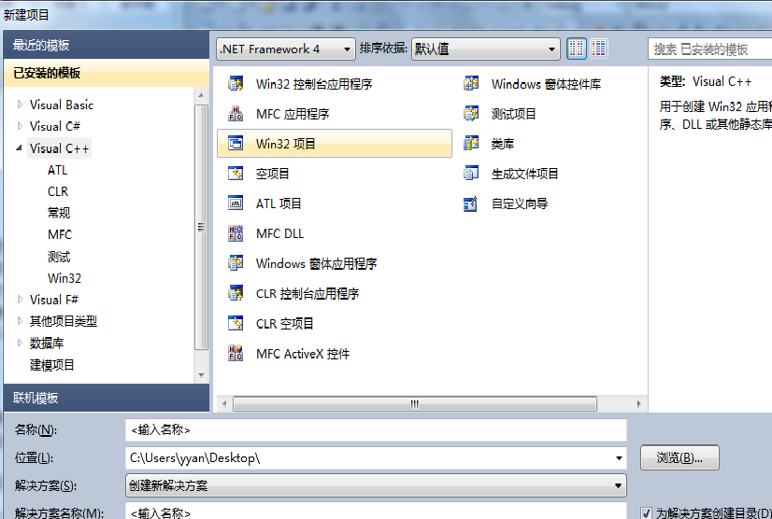

源文件如test2.cpp

**实验要求**：

（1）独立完成；

（2）win7以上兼容系统，lua解释器，VS2010以上版本；

（3）记录并分析实验结果。

**实验报告要求**：

（1）按照学院的实验报告格式编写实验报告(注意有封面的)，不能直接使用本指导书修改；

（2）指导书截图不用复制到实验报告，实验报告要附上自己的关键代码。最主要是要有合理的实验分析和总结；

（3）以“学号+姓名+实验*”命名word文档，提交到ftp对应位置。